

**硕士学位论文**

**无人车激光雷达/惯导组合定位系统研究**

姓 名： 康宇宸

学 号： 1731593

所在院系： 汽车学院

学科门类： 工程

学科专业： 车辆工程

指导教师： 熊璐 教授

二〇一九年三月

***同等学力硕士博士（打印时删除）***



A dissertation submitted to

Tongji University in conformity with the requirements for

the degree of Master of Automotive Engineering

**Research on Lidar/Inertial Combinatorial Positioning System for Autonomous Vehicle**

Candidate: Kang Yuchen

Student Number: 1731593

School: School of Automotive Engineering

Discipline: Engineering

Major: Automotive Engineering

Supervisor: Xiong Lu

March, 2019

|  |
| --- |
| **无人车激光雷达/惯导组合定位系统研究**  **康宇宸**  **同**  **济**  **大**  **学** |

**学位论文版权使用授权书**

本人完全了解同济大学关于收集、保存、使用学位论文的规定，同意如下各项内容：按照学校要求提交学位论文的印刷本和电子版本；学校有权保存学位论文的印刷本和电子版，并采用影印、缩印、扫描、数字化或其它手段保存论文；学校有权提供目录检索以及提供本学位论文全文或者部分的阅览服务；学校有权按有关规定向国家有关部门或者机构送交论文的复印件和电子版；在不以赢利为目的的前提下，学校可以适当复制论文的部分或全部内容用于学术活动。

学位论文作者签名：

年 月 日

**同济大学学位论文原创性声明**

本人郑重声明：所呈交的学位论文，是本人在导师指导下，进行研究工作所取得的成果。除文中已经注明引用的内容外，本学位论文的研究成果不包含任何他人创作的、已公开发表或者没有公开发表的作品的内容。对本论文所涉及的研究工作做出贡献的其他个人和集体，均已在文中以明确方式标明。本学位论文原创性声明的法律责任由本人承担。

学位论文作者签名：

年 月 日

**摘要**

**关键词**：动力学控制，道路阻力，侧偏刚度，加速度控制，条件积分方法，参数估计

**ABSTRACT**

**Key Words:** dynamic control, road resistance, cornering stiffness, acceleration control, conditional integral method, parameter estimation

目录

第1章 绪论 1

1.1 本文研究背景及意义 1

1.2 国内外研究现状与分析 1

1. 激光SLAM关键技术 1

2. 融合定位方法 1

1.3 本文技术路线与主要工作 1

第2章 惯导位姿推算与惯导预积分 3

2.1 惯性测量单元 3

2.1.1 惯导元件技术参数 3

2.1.2 惯导元件坐标系定义 5

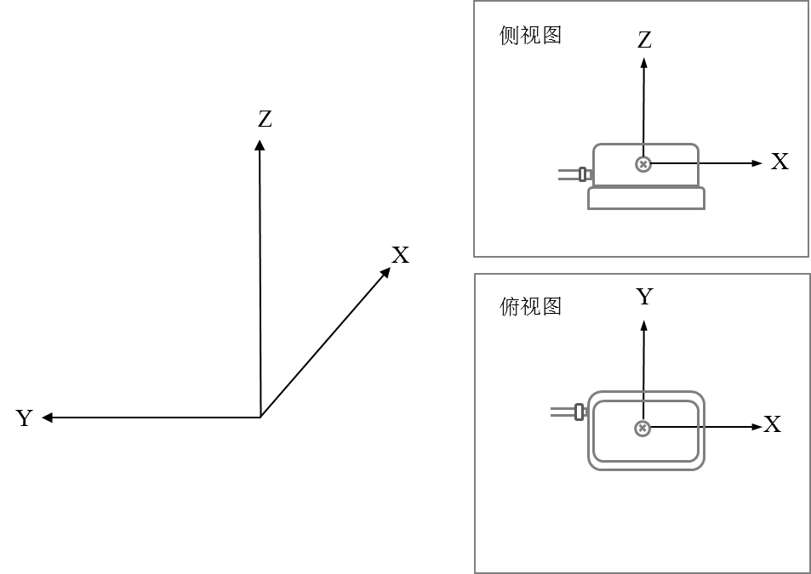 5

2.2 三维空间坐标变换 5

2.2.1 旋转与旋转矩阵 5

2.2.2 四元数 7

 9

2.3 基于误差状态的惯导位姿推算 10

2.3.1 惯导位姿推算 10

 10

2.3.1 惯导状态估计误差模型 11

2.3.2 协方差以及雅各比矩阵推导 13

 13

 14

第3章 激光里程计 15

3.1 激光雷达传感器 15

3.1.1 传感器技术参数 15

3.1.1 激光雷达坐标系与传感器模型 17

3.2 激光里程计系统框架 18

3.2 点云预处理 19

3.2.1 点云预处理模块算法流程 19

3.2.2 点云聚类 20

3.2.3 特征提取 21

3.3 激光里程计 22

3.2.1 激光里程计模块算法流程 22

3.2.2 点云运动误差纠正 23

3.2.3 帧间匹配与位姿粗估计 24

3.2.4 建图与位姿估计 27

3.4 回环检测与位姿图优化 27

3.4.1 回环检测与位姿图优化算法流程 27

3.4.2 回环检测与位姿图优化模块算法实现 28

3.5 本章小结 30

第4章 激光雷达/惯导紧耦合定位 31

4.1 紧耦合定位系统框架 31

4.2 紧耦合定位系统功能模块 33

4.2.1 激光/惯导时间对准 34

4.2.2 激光/惯导联合初始化 35

4.2.3 滑动窗口策略 37

4.3 误差项构建与紧耦合优化 38

4.3.1 激光误差项构建 39

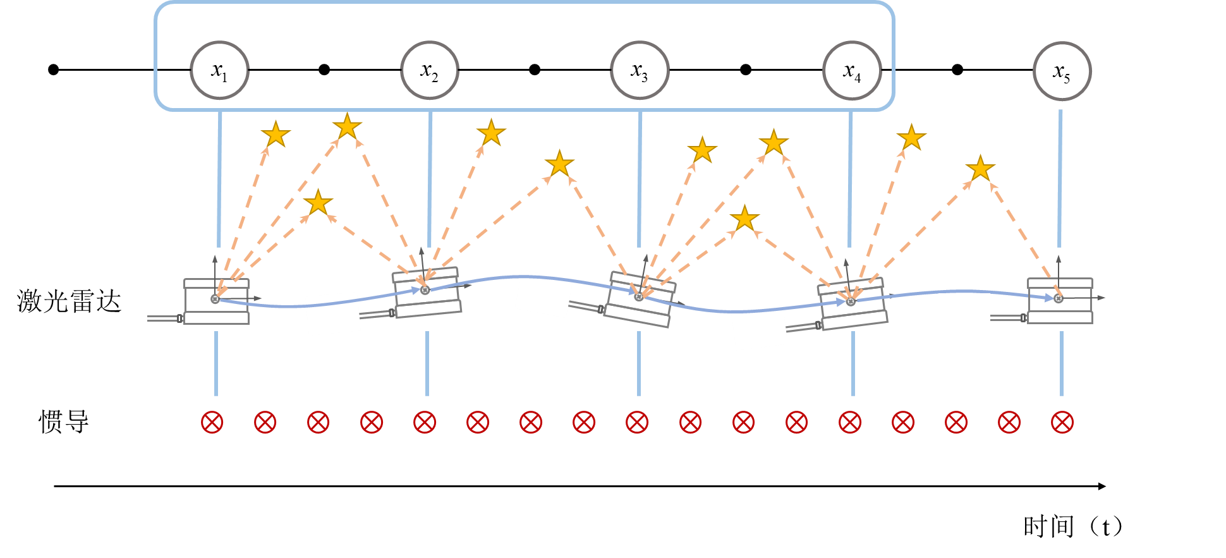 39

4.3.2 惯导误差项构建 41

4.3.3 紧耦合优化 42

4.3.4 惯导帧间推算补偿 43

4.4 本章小结 44

第5章 实车实验 46

5.1 平台 ROS can 46

坐标系定义 46

精度 实时性 46

第6章 总结与展望 47

致谢 48

**参考文献** 49

**个人简历、在读期间发表的学术论文与研究成果** 50

第1章 绪论

1.1 本文研究背景及意义

1.2 国内外研究现状与分析

**1. 激光SLAM关键技术**

**2. 融合定位方法**

1.3 本文技术路线与主要工作



第2章 惯导位姿推算与惯导预积分

惯性导航元件可利用加速度计、陀螺仪对车辆的加速度、角速度进行观测，从而对车辆位置、姿态、速度等状态进行推算。由于其不需外部参照、更新频率快的特点，广泛应用于各类定位导航系统中，尤其是与GPS结合构成的定位导航系统，可提升定位精度并在GPS信号不稳定时下保证一段时间定位效果。本文针对的是无GPS工况下车辆的高精定位，同样利用惯导不易受环境特征影响、短时间内定位较稳定、发布频率快的特点，与后续的基于激光雷达定位方法结合，构建激光/惯导紧耦合的定位系统。本章对基于惯导的位姿推算方法及帧间惯导预积分的计算与推导进行介绍，同时介绍与之相关的四元数旋转、坐标系变换、误差状态推导等理论，这同时是后续工作的基础。

2.1 惯性测量单元

惯性测量单元是测量物体加速度、角速度的装置，一般简称为IMU（Inertial measurement unit）。一般一个惯性测量单元包含一个有三自由度的陀螺仪与一个可测三个方向加速度的的加速度计，通过积分与运算可对物体在三维空间中的位置与姿态进行测量。

2.1.1 惯导元件技术参数

本文使用Xsens公司生产的MTi-30 AHRS惯导，属于其MTi-10系列，是该公司产品系列中的基本产品，可提供三维的加速度、角速度以及磁力信息，并可输出物体的绝对航向。本文主要使用其原始加速度、加速度信息。

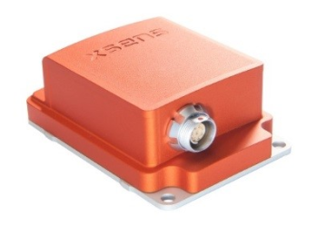

该惯导基本技术参数及使用的加速度计、角速度计技术参数如下表：

表 MTi-30 AHRS技术参数

|  |  |
| --- | --- |
| 输入电压 | 4.5-34V或3V3 |
| 典型功耗 | 400-550 mW |
| IP评级 | IP 67（封装） |
| 温度 | -40ºC - 85ºC |
| 振动和冲击 | MIL STD-202测试;  2000克/0.5毫秒 |
| 采样频率 | 10 kHz /通道（60 kS / s） |
| 输出频率 | 最高2 kHz |
| 时钟漂移 | 10ppm |
| 潜伏 | <2毫秒 |
| MTBF | 300,000小时 |
| 陀螺仪采样范围 | 450º/ s |
| 加速度计采样范围 | 200米/秒2 |
| 陀螺仪运行稳定性 | 18º/小时 |
| 陀螺仪带宽 | 415赫兹 |
| 加速度计带宽 | 375赫兹 |
| 接口 | RS232 / RS485 / RS422 / UART / USB |

表 陀螺仪技术参数

|  |  |  |
| --- | --- | --- |
| 参数 | 单位 | 数值 |
| 标准测量范围 | °/s | 450 |
| 初始偏置误差 | °/s | 0.2 |
| 运行时偏置稳定性 | °/h | 18 |
| 带宽 | Hz | 415 |
| 噪声密度 | °/s/Hz | 0.03 |
| 重力灵敏度 | °/s/g | 0.006 |
| 非正交性 | ° | 0.05 |
| 非线性 | % | 0.03 |

表 加速度计技术参数

|  |  |  |
| --- | --- | --- |
| 参数 | 单位 | 数值 |
| 标准测量范围 | m/s2 | 200 |
| 初始偏置误差 | m/s2 | 0.05 |
| 运行时偏置稳定性 | μg | 15 |
| 带宽 | Hz | 375 |
| 噪声密度 | μg/Hz | 60 |
| 非正交性 | ° | 0.05 |
| 非线性 | % | 0.1 |

2.1.2 惯导元件坐标系定义

惯导数据使用的惯导坐标系定义如下图所示。坐标系为右手坐标系，在车辆中安装时，本文使其X方向与车辆前进方向相同，Y方向在车辆左侧，向上为Z。



2.2 三维空间坐标变换

2.2.1 旋转与旋转矩阵

由于车辆的移动以及传感器坐标系定义的差异，在不同时刻、不同传感器下坐标系定义是不同的。而在实际处理中，往往要将坐标系或坐标系中点同步到同一坐标系下，以进行后续的操作，此时就涉及三维空间下的位姿变换，包括旋转与平移变换。平移变换比较直观，满足坐标系的平移关系即可。相比之下，三维空间下的旋转变换相对复杂，实际应用中涉及多种表达形式及其互相转换。这里将其原理简单介绍。

三维的旋转变换可视为二维变换的组合。首先，以二维坐标系下点的旋转为例，对旋转矩阵的推导进行介绍。图表示的是在坐标系下，将点逆时针旋转得到点。此处，设，利用三角函数的相关变换，可得：

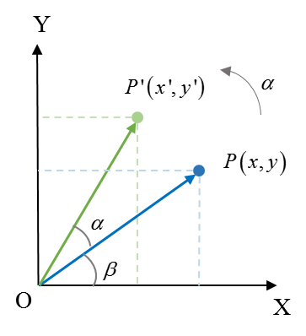



同理，可得：



以矩阵形式整理表示，可得：



三维空间的旋转则可利用以上原理，使用三个分离的转角，将一个旋转分解为三个绕不同轴的旋转，即使用欧拉角表示旋转。由于旋转过程中，对旋转轴以及旋转次序的定义会直接影响旋转的结果，本文约定每次旋转是绕上一次旋转之后的轴进行，按的顺序，依次对应横摆角、俯仰角、侧倾角。在已知、、的情况下，可对三维旋转进行表示。实际中，为更方便表示旋转，常将欧拉角变换为旋转矩阵形式。以上推导的二维空间旋转可认为为三维空间中绕Z轴的旋转：



根据以上原理，再依次进行绕轴、绕轴的旋转。为简化表示，将、、记作、、。在旋转时，注意绕不同旋转轴时横纵轴的对应：

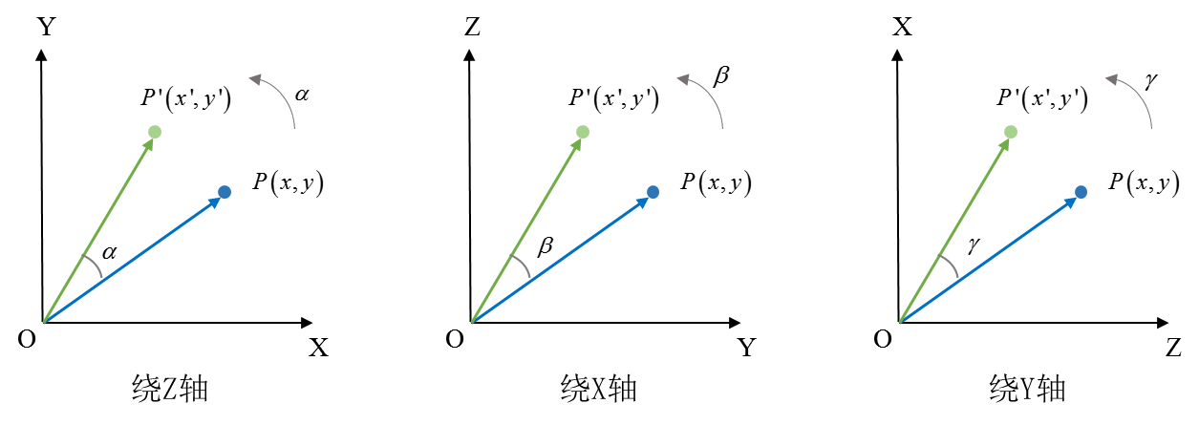

类比以上推理，得绕各轴旋转的旋转矩阵：



按旋转顺序，可得最后的旋转矩阵：



若已知旋转矩阵，可反向推算欧拉角:



2.2.2 四元数

利用欧拉角和旋转矩阵可对三维空间的旋转进行表示。但欧拉角的表示方法具有奇异性，会出现“万向锁”问题，且计算不方便；旋转向量使用了9个量对3自由度的旋转进行描述，存在冗余性。三维旋转是一个三维流形，无法无奇异地用3个量进行表示。四元数是一种相比之下更紧凑且无奇异性的表示方式。这里对其本文中涉及的一些性质进行介绍。

一个四元数由一个实部和三个虚部组成，可用如下方法进行表示：



其中，是其实部，为其虚部。四元数的虚部满足以下关系：



四元数的运算与实数不同，下面对其简单介绍：

（1）加法：



（2）乘法：



此处需注意，四元数的乘法是不可交换的。为方便表示，对左乘及右乘分别定义如下：





此处用到运算符，定义如下：



（3）本质四元数：



（4）共轭：



（5）模长：



（6）逆：



（7）导数：

实际使用中，经常使用到四元数相对于时间的导数。此处利用扰动的方法进行求取，具体推导不展开。



（8）与旋转向量转换：

对一个绕旋转，大小为的旋转，可用标准四元数表示为：



（8）误差量



（9）对点的旋转

若已知标准四元数以及空间点，经旋转后得到空间点，则：



其中，对于标准四元数，满足。

在前文中，本文介绍了基于欧拉角、旋转矩阵、四元数的旋转表达方式。实际使用中，几种方法会视情况相互转换，此处对转换的数学表达进行列写，详细推导不在此说明。

四元数转旋转矩阵：



旋转矩阵转四元数：



四元数转欧拉角：



欧拉角转四元数：



2.2.3 坐标系表示定义

由于本文涉及多个坐标系及之间的转换，这里将坐标系表示方法定义如下：为世界坐标系。在右上角无角标情况下，本文默认为世界坐标系；为激光坐标系；代表当前时刻位置相对于世界坐标系的位置；代表当前时刻相对于世界坐标的旋转，常用于将当前坐标系下的点旋转回世界坐标系下。

2.3 基于误差状态的惯导位姿推算

2.3.1 惯导位姿推算

惯导可直接获取加速度、角速度信息，可由此对车辆位姿进行推算。

首先，对加速度计与陀螺仪获得的原始数据进行处理。惯导直接获取的加速度并不能直接代表车辆的加速度，还包含重力分量以及偏置项。此外，假设观测过程噪声满足高斯分布，可获得以下关系：



其中，代表加速度计、陀螺仪加速度，为车辆加速度， 为当前时刻车辆相对于世界坐标的旋转，为重力，为加速度偏置；为陀螺仪观测角速度，车辆角速度，角速度偏置。其中，、都处在当前车辆坐标系下。

、是实际影响车辆运动的加速度与角速度。将以上观测方程变换，以方便后续处理：



在以上观测过程中，观测噪声被假设为高斯分布，偏置被建模为随机游走噪声，满足以下关系：



在获取并对惯导原始数据处理后，可利用加速度、角速度积分，对惯导位姿进行推算。本文定义在相邻帧间，两帧惯导位姿关系满足以下公式：



由此，在已知时刻车辆位姿的情况下，可通过帧间惯导数据对时刻车辆位姿进行推算。后续的惯导预积分、惯导帧间推算补偿等都是基于此原理。

2.3.2 惯导误差状态估计模型

若惯导观测准确，通过以上方法积分推算的位姿理论上应是精确的。但由于观测误差及偏置项不准确等原因，位姿的推算存在误差。在实际使用中，如非线性优化过程中，需经常对状态调整并迭代处理。若某一帧的位姿状态变化，与之相关的各帧位姿都需要重新推算以确定，这样会进行大量重复的计算，耗费计算资源。因此，此处推导惯导误差状态估计模型，通过提取状态估计误差项并在每次状态调整中先进行误差状态的调整，以实现对整体状态的估计。

首先定义估计车辆状态变量如下：



根据运动关系，车辆的状态方程可推理如下：



而若无观测噪声存在，加速度偏置项也无噪声，定义为车辆理想状态，满足以下理想状态方程：





根据以上推理，车辆状态推算过程中的误差就是真实状态与理想状态之间的差值。以位置状态为例，估计状态、理想状态与误差状态的关系为。因此，实际处理中，只要对误差状态进行处理，之后再加上理想状态，即可得到真实状态。此处定义误差状态状态变量，并推导误差状态方程如下：





其中，速度、旋转等状态量对应的状态方程推导相对复杂，此处对其简单说明。

对速度来说，可通过以下两种方式展开：





将以上两式联立，消去二阶小量，可得：



此处利用了性质，。

对于旋转状态，同样可以两种方式展开：





将以上两式联立，消去，提取，可得：



对上式进行分析， ，，可得旋转向量误差量：



将误差状态对应的状态方程其写成矩阵形式：



至此，惯导误差状态估计模型推导完成。

2.3.3 惯导预积分

根据上述推导，可知车辆的状态可看作理想状态与误差状态的和。前文中也提过，为减小计算量，更好的调整状态，可直接在误差状态上

2.3.2 协方差以及雅各比矩阵推导

此外，本文假设加速度计、角速度计的观测噪声符合高斯分布，，此处对其进行重复列写。







第3章 激光里程计

当车辆在室外道路行驶时，目前主要通过GPS结合惯导的方式进行定位。该方法依赖于GPS信号强度。在树木茂盛、高楼遮挡，隧道、高架等工况下，GPS信号不稳定，惯性导航系统又会随时间增长产生较大的漂移，车辆无法精确定位。而在室内和地下环境，由于GPS信号的缺失，传统定位方式无法发挥作用，而UWB等定位方法又有成本较高、布置复杂等缺点。在此背景下本文利用SLAM方法解决问题。SLAM即同步定位与建图，是基于相机、激光雷达等传感器，对环境的几何或语义特征进行提取，通过帧间数据关联与匹配，实现车辆的实时精确定位与同步建图功能，具有成本低、精度高等优点。由于激光点云信息的丰富性与稳定性，本文使用激光雷达为传感器，以现有主流激光SLAM方案为基础，通过对环境中几何特征的提取与匹配，实现车辆的相对定位。同时加入对环境嘈杂特征信息的识别与筛除，提高系统定位精度。此外，本文引入回环检测模块，筛选关键帧构建位姿图，在检测到回环时进行局部图优化，消除累积误差，提升定位效果。

3.1 激光雷达传感器

激光雷达是以发射激光束，对目标的位置、速度等特征进行探测的雷达系统。其工作原理是向目标发射激光脉冲，通过测量反射光的运行时间，确定目标的方位、速度等信息。激光雷达根据内部激光发射原理，可分为机械扫描式激光雷达及固态激光雷达。机械式激光雷达，根据扫描线的数目可分为1、4、8、16、32、64、128线激光雷达。激光线沿竖直方向按不同角度射出，根据线束多少及发射器旋转频率有不同的扫描精度，在水平扫描的过程中，可实现对周围环境的三维探测。

3.1.1 传感器技术参数

本文采用Velodyne 公司的16线激光雷达VLP-16。其探测距离约100 m，每秒可获取约30000个点。水平视角360°，垂直视角30°。其具体硬件参数如下表：

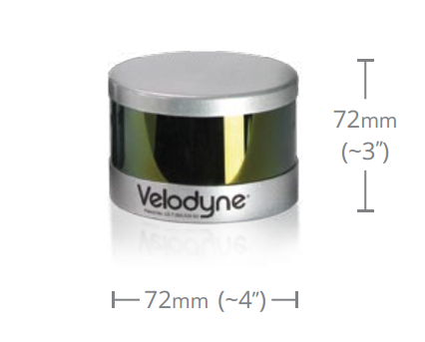

VLP-16 技术参数

|  |  |  |
| --- | --- | --- |
| 传感器 | 激光线数 | 16线 |
| 测量范围 | 100 m |
| 测距精度 | ±3 cm |
| 垂直视角 | 30°（﹢15°到﹣15°） |
| 垂直角分辨率 | 2° |
| 水平视角 | 360° |
| 水平角分辨率 | 0.1° 0.4° |
| 旋转频率 | 5 Hz - 20 Hz |
| 激光 | 激光安全等级 | 人眼安全 1级 |
| 波长 | 903 nm |
| 机械特性 | 功率 | 8W |
| 工作电压 | 9-32V |
| 重量 | 830g |
| 尺寸 | 103mm * 72mm |
| 防护等级 | IP67 |
| 工作温度 | -10℃ - 60℃ |
| 储存温度 | -40℃ - 105℃ |
| 输出 | 点云 | 每秒300000个测量点 |
| 数据值 | 距离值、物体反射率、旋转角度、同步时间 |

本文采用的VLP-16的16个激光器定义为16个通道，覆盖垂直方向的﹣15°~﹢15°的视角，垂向分辨率为2°，其垂直角度对应关系如下表：

VLP-16 激光通道与垂向角度对应表

|  |  |
| --- | --- |
| 通道序号 | 垂向角度 |
| 0 | ﹣15° |
| 1 | 1° |
| 2 | ﹣13° |
| 3 | 3° |
| 4 | ﹣11° |
| 5 | 5° |
| 6 | ﹣9° |
| 7 | 7° |
| 8 | ﹣7° |
| 9 | 9° |
| 10 | ﹣5° |
| 11 | 11° |
| 12 | ﹣3° |
| 13 | 13° |
| 14 | ﹣1° |
| 15 | 15° |

3.1.1 激光雷达坐标系与传感器模型

激光雷达直接获取的点云信息在三维极坐标下呈现，包含目标距离、水平、垂直方位角以及目标反射率信息。为了更方便反应周围环境三维信息，将其变换到笛卡尔坐标下。



其中，为极坐标下目标距离，为为激光扫描线垂直旋转角度，为激光扫描线水平旋转角度，x、y、z为极坐标投影到笛卡尔坐标系下的坐标。坐标系方向定义见下图。

 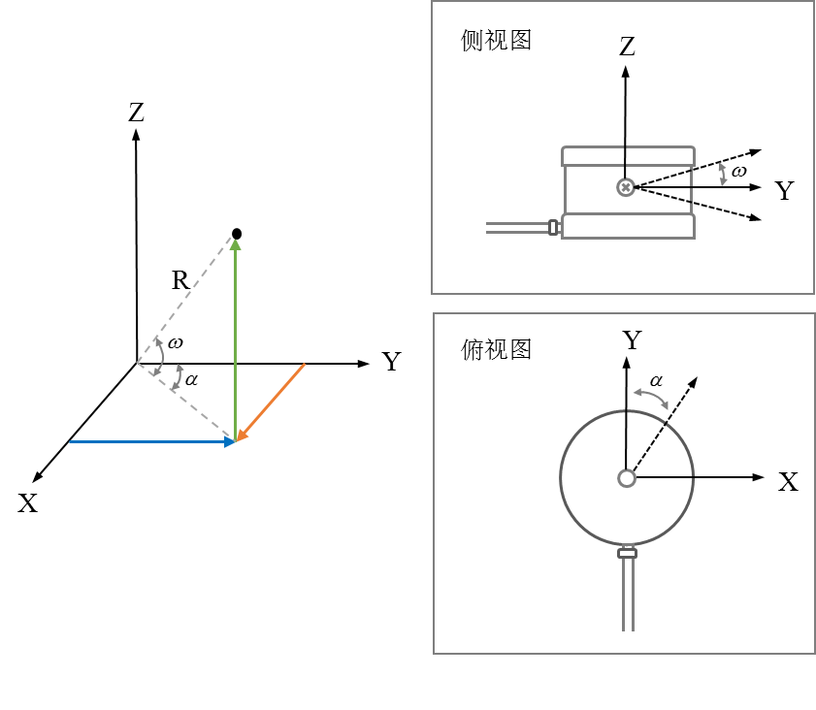

激光雷达坐标映射示意图

3.2 激光里程计系统框架

本文采用的激光SLAM系统框架如下图所示，主要分为三大模块，分别为点云预处理、激光里程计、回环检测。

激光雷达获取环境点云信息后，首先进行点云预处理。通过将点云投影到二维距离图的方式，对点云进行聚类处理，区分路面特征，并筛除较小特征点。之后，对聚类筛选后的点云进行特征点的提取，用以后续点云的匹配与位姿计算。

在激光里程计模块，本文对车辆运行过程中激光雷达运动误差进行估计并对点云信息进行纠正。首先进行帧间特征点的匹配与位姿的粗估计，获取车辆粗位姿。之后，根据车辆粗位姿，确定车辆所在大致区域，并于历史地图中进行特征点匹配，构建代价函数，通过迭代优化的方式估计车辆精确位姿，并更新历史特征地图，用于后续匹配。

最后，本文构建回环检测模块，存储历史关键帧并按距离维护一个关键帧窗口，以关键帧位姿为节点，关键帧之间位姿约束为边构建位姿图。在检测到回环时，利用因子图优化的方法，对窗口内关键帧进行优化，消除累积误差，提升定位精度。



3.2 点云预处理

点云预处理模块，是后续扫描、匹配、位姿估计模块的基础。该部分算法目的是对原始点云中的几何特征进行筛选，并尽可能剔除掉不稳定特征，为后续激光里程计模块提供精确、稳定、鲁棒的特征点云。

3.2.1 点云预处理模块算法流程

在实际的定位、建图的过程中，无论是基于特征、还是基于语义的定位建图方法，都需要对环境的嘈杂状态进行滤波，以获取稳定的、可重复观测的、基本静止的特征或语义信息作为匹配的基础，来进行后续的位姿估计。环境信息的处理对定位效果有着直接、根本的影响。点云预处理模块的目的就是筛选可靠的特征点以供后续匹配。

点云预处理模块分为点云聚类、特征提取两个子模块。在点云聚类模块，接收激光雷达原始点云输入，根据点所在扫描线、旋转角度等信息，将三维点云投影到二维平面，并保留距离属性。在二维点云平面上，利用相邻扫描线水平度信息，进行路面特征的识别与滤除，并将非路面特征进行点云聚类处理。聚类后的点云块输出至特征提取模块。在特征提取模块，首先进行点云的平滑度计算。对点云按平滑度计算结果排序，剔除不稳定的特征点，输出用于后续特征点云的匹配。



3.2.2 点云聚类

在实际问题中，环境中的一些微小障碍物，如草、树叶等物体，易被识别为特征而进行匹配。但此类障碍物状态并不稳定，往往同类特征聚集，风吹之后位置特征易改变。以该类特征为基础进行后续匹配定位往往难以获得较好效果，因此本文将其筛选、剔除。此外，对于路面特征，主要与车辆垂向、侧倾、俯仰等相关自由度有关。本文对其单独提取以便后续操作。

点云聚类问题可以描述为：已知时刻获取的原始点云，根据点云所在方位、角度以及与周围点云的位置关系，进行路面特征的提取，并将非路面点云聚类为点云块。按点云块包含点云数目对其进行分类，并将聚类后的点云输出。

首先将三维点云投影为一张二维距离栅格图。原始点云的垂向分为16路扫描线，垂直分辨率为2°，水平分辨率为0.2°。根据点云的横纵向分辨率属性，可将其投影为16*1800大小的二维栅格图，三维点云中的每个点根据其方位与二维栅格中的格子一一对应。格子同时携带投影点的距离属性。

利用投影好的二维距离栅格图，可以进行路面的识别与剔除。当激光扫描路面时，投射在路面的扫描线形状为连续的圆弧，且相邻线之间距离保持稳定。目前主流的路面提取方法为基于几何特征的滤波方法，包括栅格高差法、平面拟合法等，通过计算栅格内点高度差，与预设高差进行对比、分类，或通过计算点云法向量，与地面法向量进行对准，快速有效的对地面进行分割、滤除。本文采取的方法与其类似，并要额外考虑算法的效率与鲁棒性。因此另外考虑了随距离增加相邻扫描线间距离的增加，以及路面存在适当坡度的情况，以相邻线间路面水平度作为标准，将水平度小于阈值的点云分割为路面。



其中，为相邻线高差，为相邻线间水平投影距离。

路面点云识别后，对非路面点云的进行聚类，保留较大的点云块，筛除微小障碍物。点云聚类方法包括基于欧氏距离的分割聚类以及基于随机采样一致性算法的分割聚类。本文采取的算法主要基于欧式距离，考虑了点云远近稀疏性不同的特性，通过两相邻点之间距离参数的计算，将距离参数小于阈值的点聚为一类。根据聚类后的点云块包含点云数目，进行特征的分类。



其中，相邻点中较远点的距离值，为较近点的距离值，为水平角度分别率。若为垂向相邻点，此处为垂向角度分辨率。

3.2.3 特征提取

在点云聚类处理后，原始点云中的路面、较小、较大的点云特征块被筛出。在此基础上，该部分提取点云中的几何特征，输出至后续的匹配模块。

在特征的选取方面目前有很多方法，主要可分为基于几何特征与基于语义特征的方法。几何特征包括平面、角点、直线、圆柱等，用以表示环境中的路面、路沿、树木等环境特征。语义特征的方法是通过对环境进行几何描述子的提取，通过多个描述子共同确定物体的类别，或通过深度学习的方法得到物体的语义特征，用于辅助后续匹配。本文采取基于几何特征的方法，对环境中最常见的棱角、平面特征进行提取。

对点云平均分块。对各个子块中某个点，进行平滑度计算。选取该点前后相邻点，计算与该点的欧氏距离，以其为参考参数，对该点的平滑度进行表示。



其中，为选取的当前点周围特征点个数，为当前点相对于雷达中心的距离，为周围点相对于雷达中心的距离。

通过这种方法，可比较高效的提取出角、面特征明显的点，但同时有些并不稳定的环境特征被当作特征点筛选出，如与扫描方向平行的面或线，以及由于物体相互遮挡而体现出的角、面特征。这类特征的共同的特质在于在较小的夹角区间内有较大的距离差值。通过对具备以上属性的特征点进行标记与剔除，减少无效特征点。

此外，为保证特征点分布的均匀，也为了提高后续特征匹配过程中的准确率，减少临近特征的误匹配，在已有特征的一定范围内不再筛选特征点，保证特征点的稳定性与分布的均匀性。

经过以上条件的限制，可得到经过筛选的特征点。对特征点按平滑度进行排序。越小，表明该特征点所在区域越平顺，更趋向于平面特征，反之则倾向于棱角特征。将较大的点记作角特征点，较小的点记为面特征点。特征点被存储并发布至后续匹配模块。至此完成了点云预处理所有流程。

3.3 激光里程计

激光里程计模块在点云预处理的结果上，以筛选好的特征点为基础，通过对帧间或当前帧与特征地图间特征点的关联与匹配，构建最小二乘问题，对车辆的位姿进行估计，达到车辆定位的目的。

3.2.1 激光里程计模块算法流程



激光里程计按算法流程可分为两大模块。首先，帧间匹配与位姿粗估计模块以筛选后的特征点为基础，对前后两帧的特征点进行关联、匹配。以匹配好的特征点为基础构建最小二乘问题，求解车辆帧间相对运动，并估计车辆相对世界坐标粗位姿。在建图与位姿估计模块，以帧间匹配获取的粗位姿为基础，在历史特征地图中确定匹配区域，筛选历史关键帧，并与环境关键帧中的特征点进行关联与匹配，并一次为基础再进行最小二乘问题的求解，得到较精确的位姿，并以当前位姿为基础，将当前帧特征点存入特征地图。

3.2.2 点云运动误差纠正

在使用激光雷达点云数据时，一般以激光雷达旋转扫描一周获取的激光点的集合作为一帧点云，并以此为单位进行后续的处理。但在实际情况中，由于车辆的运动，激光雷达在一周的扫描过程中，激光雷达是运动的，获取的点云数据并不是相对于同一原点。此误差的大小于车辆运动状况有关。若单纯将一帧点云看作相对同一原点，则会因车辆运动状况不同而引入大小不同的误差，影响后续的匹配定位。

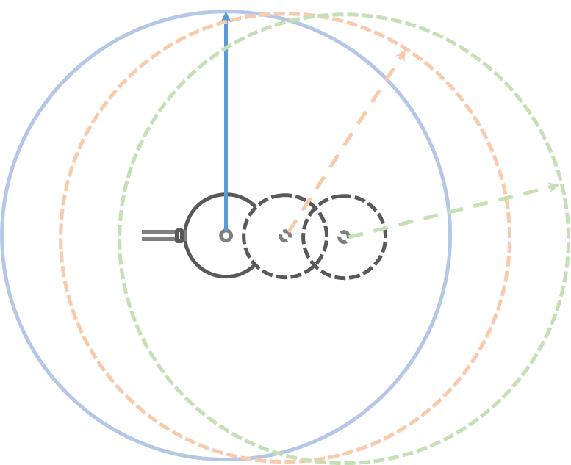

激光雷达运动误差示意图

针对这种情况，可对一帧的点云运动状态进行估计，对该运动误差进行补偿。由于点云扫描速率较快，单帧时间大约0.05 s，一帧间的雷达的运动可近似为匀速，通过扫描角度可确定相对运动时间，将一帧点云统一投影回帧始或帧末时刻，对点云运动误差进行纠正。本文在后续的位姿推算过程中均对这一情况进行了考虑。

3.2.3 帧间匹配与位姿粗估计

在车辆运动过程中，激光雷达扫描外部环境，获取观测数据。在不同时刻对同一环境特征会产生不同的观测。而根据车辆的位姿信息，不同时刻产生的观测可同步到同一时刻下，而统一在相同坐标系下的对相同环境特征的观测应该是相同的。在车辆位姿是未知量的情况下，可利用雷达在不同时刻产生的观测数据以及各观测数据之间的匹配关系，构造代价函数，对车辆不同时刻下的位姿进行估计。

对于点云在一帧扫描过程中获取的数据，考虑点云运动误差，可将其按运动时间投影回帧始或帧末，将一帧产生的观测统一到同一坐标系下。原理见下图。

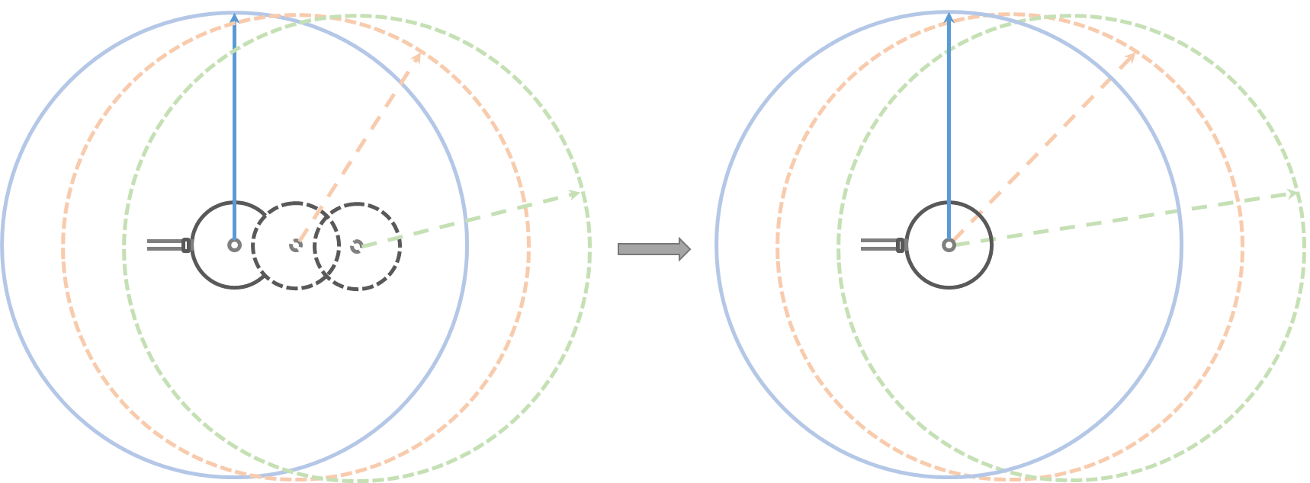

激光雷达运动误差纠正示意图

本文首先对两帧之间车辆的相对运动进行估计。在前文中，环境中的棱角、平面特征被提取。在不同时刻对目标的观测数据统一到同一坐标系下后，特征点与特征点间的一一对应关系很难确定。但对同一目标观测提取的角特征点应位于同一条直线上；同理，同一目标检测出的面特征点应位于同一平面上。在图中，对以上原理进行了示意，体现了不同时刻观测到的临近角特征点位于同一棱线上的现象。据此原理，可进行特征点与对应匹配直线或平面间的关联，以此构建误差函数，求解位姿。该模块的目的就是利用帧间特征点的对应关系，快速且高效地求解帧间位姿变换，给出初始位姿，作为后续位姿精确估计的基础。

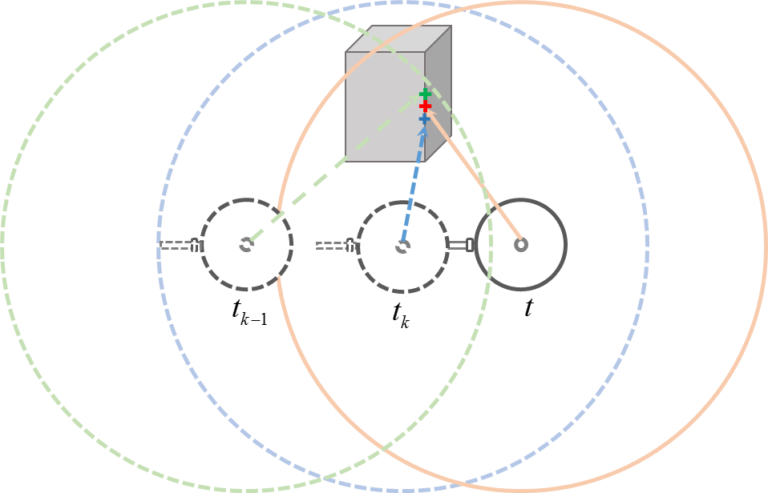

点云投影变换示意图

此处以角特征点的匹配与位姿求解为例。具体算法流程见表。对于角特征点，匹配目标是找到上一帧中与由相同目标观测产生的角特征点构成的直线特征。当前帧检测到角特征点后，考虑点云运动误差，根据检测到该点时点云扫描的角度估算运动时间，按帧间匀速平移、旋转的假设，将特征点投影回当前帧帧始坐标系下，得到。上一帧的点云投影至上一帧帧末坐标系下，得到，保证了前后帧待匹配特征点之间坐标系的统一。找与在同一线或相邻线的两个最近的角特征点作为匹配点，这两个点可拟合出一条直线，即当前特征点对应的匹配直线。算法中为保证搜索的高效，点云都存储在kd-tree下。

找到匹配直线后，根据前文所述原理，当前角特征点应位于直线上。以此可构建代价函数，其中帧间的平移、旋转为待求的未知量。根据点云投影关系，构造误差项。



对于面特征点，误差项构造流程与角特征点相同。不同之处在于特征点匹配过程中，需对上一帧中寻找三个最近特征点以拟合平面作为当前点对应的匹配平面，以最小化点到平面的距离，构造误差项。为保证算法的快速、高效，可选取相对较少特征点参与运算，以提高算法速度。

激光帧在同一时刻会对周围环境产生多组观测，从而形成对当前位姿的多组约束。对这些约束进行综合考虑，协同优化各约束及各特征匹配的结果，可使定位效果更精确。但在构造投影误差时，由于不可避免的点云误匹配的存在，会引入由误匹配产生的较大的误差项。在算法整体优化过程中，会调整参数优化方向满足误匹配项的参数要求。为避免这种情况，我们引入核函数 ，对误差较大的项进行限制。



至此，可以得到当前帧的点云投影误差代价函数：



其中，两帧相对位姿，为所有误差项的集合。

优化以上非线性最小二乘问题，可得到针对的增量，对进行更新。但由于激光匹配过程匹配效果不一定准确，且受当前位姿影响，变换矩阵估计约准确，匹配效果越好。因此在迭代优化的过程中，每次都重新寻找匹配的直线、平面特征，重新计算点云投影误差，构造代价函数。直到增量足够小时，结束迭代，输出更新后的位姿。

求解出相对位姿变换后，根据上一帧位姿，得到当前帧中各时刻相对于世界坐标的粗位姿。

表 帧间点云匹配与位姿估计算法

|  |
| --- |
| 算法1：点云匹配与位姿估计（角特征点） |
| 输入：当前帧检测到特征点；上一帧特征点 |
| 输出：帧间相对位姿 |
| 1. 初始化位姿估计值； |
| 2. 判断当前帧检测特征点数目数目是否大于阈值。如果是，说明当前环境满足要求，继续运行： |
| 3. 设置最大迭代次数，进行迭代： |
| 3.1 将当前点投影回帧始坐标； |
| 3.2 从上一帧点云中，找最近的两个特征点作为匹配点，拟合匹配直线； |
| 3.3 计算当前点到匹配直线对应的距离，构造最小二乘问题，计算雅各比矩阵，利用列文伯格-马夸尔特法，求解车辆位姿； |
| 3.4 判断位姿增量是否小于阈值。若小于阈值，说明该解满足要求，可结束迭代。 |
| 4. 返回帧间位姿估计值。 |

3.2.4 建图与位姿估计

得到当前帧的粗位姿后，在建图与位姿估计模块，完成对车辆位姿精确的估计，并生成、更新特征地图。

首先，根据确定车辆所在大致区域，之后以此为中心进行历史关键帧的筛选。当一帧点云与前一帧点云覆盖区域与位姿获取时间大于一定阈值时，这帧扫描可被定义为关键帧。提取出的历史关键帧所在时刻采集的特征点云，代表可能与当前帧扫描产生匹配的区域，它是总的特征地图的一个子集。在这个子集区域内，进行对当前帧包含的特征点的匹配。

在特征地图中，利用主成分分析的方法，对一块点云构成的协方差矩阵进行特征分解，进行角、面特征的识别。识别出角、面特征后，寻找与当前特征点匹配的直线或平面，构建最小二乘方程，利用列文伯格-马夸尔特方法进行求解。特征点的匹配与位姿估计算法与上述模块相同，此处不赘述。

建图与位姿估计模块的目的是得到较精确的位姿，作为后续融合模块的初值。因此此处选取较多的特征点参与计算，以得到较为精确的当前帧位姿。根据当前帧位姿，可将当前帧扫描的特征点云投影变换到世界坐标系下，加入并更新特征地图，用于后续的匹配。

3.4 回环检测与位姿图优化

3.4.1 回环检测与位姿图优化算法流程

激光里程计模块可得出车辆当前的位姿。但通过以上方法估计位姿有两部分缺点：1. 通过帧间匹配得到初始位姿的过程中有累积误差 2. 在与地图匹配得到精确位姿的过程中，地图一旦被存入无法更新。以上两问题对规模较大、距离较远的定位工况中有很大影响。因此，针对累积误差及地图更新问题，引入回环检测模块，通过回环约束的存在对累积误差进行消除。此外，采取图优化的方法，基于因子图框架，以帧间位姿约束以及回环约束作为边，对车辆位姿进行整体的捆绑优化，以达到更好的鲁棒性及更高的精度。

系统流程如下图。以历史位姿及估计出的当前位姿作为输入，进行位姿图的构建。采用因子图的框架，以帧位姿为节点，以帧间位姿约束为边，构建位姿图。之后对每一个加入优化框架的位姿进行回环检测。若检测出回环，将当前帧与历史回环帧进行匹配，校正当前位姿，当前帧与历史帧的回环也引入了新的约束。由于回环约束的引入，可对位姿图进行更新，优化与相关约束有关的节点。节点优化后，根据各帧优化后的位姿，对特征地图进行更新。



3.4.2 回环检测与位姿图优化模块算法实现

本文中位姿图构建及优化模块使用因子图框架，基于Gtsam进行。Gtsam是一个基于因子图优化的SLAM后端库。因子图与普通图优化的区别在于其增量特性，可在大规模问题图优化问题的处理中，不对所有节点进行优化，而通过对节点及约束特性进行分析，只对受影响的节点进行优化，提高算法效率。

在本文构建的因子图框架中，以激光位姿为节点，激光帧间位姿约束为边，如下图所示。当检测到回环时，当前帧与回环帧间建立回环约束，可进行位姿图优化，修正位姿。下图中黑色连接线代表普通位姿约束，红色线代表回环约束。

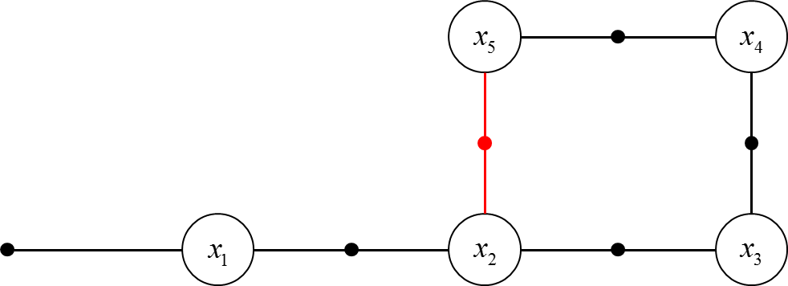

回环检测模块算法流程如下表。首先进行回环的判断。此处还是利用kdtree存储历史帧，判断其中是否有历史帧与当前帧位姿距离小于指定阈值。若有，则认定其为对应的回环帧，并返回找到回环标志位。若找到回环，将当前帧点云与回环帧点云进行ICP匹配，计算相对位姿，并以此对当前位姿进行修正。返回有回环标志位，并加入当前帧与回环帧之间的回环约束。

表 回环检测算法

|  |
| --- |
| 算法1：回环检测 |
| 输入：当前帧位姿，历史关键帧位姿 |
| 输出：是否回环 |
| 1. 回环判断：  1.1 初始化kdtree，进行历史回环关联； |
| 1.2 设置搜索条件，利用kdtree搜索历史位姿中最近帧； |
| 1.3 按距离遍历搜索到的历史位姿。判断搜索到的历史匹配位姿与当前位姿时间差是否大于阈值。若大于阈值，说明两帧位姿的获取之间有一段时间间隔，满足回环条件，可以以该历史位姿作为回环帧，跳出循环。若不是，回到循环，找下一个匹配的历史帧；  1.4 若找到回环帧，返回找到回环；否则，返回未检测回环；  2. 接收回环判断返回值。若未检测回环，返回无回环；  3. 若有回环，进行当前帧位姿修正：  2.1将当前帧观测特征点云投影到世界坐标下。  2.2 当前帧点云观测与回环帧点云进行ICP匹配，计算相对位姿。  2.3 修正当前帧位姿。  4. 当前帧与回环帧约束加入因子图。返回有回环。 |

回环检测模块同步于前文所述的里程计模块进行，在检测到回环时对相关位姿进行优化。为保证较高精度的定位与优化效果，与地图匹配的位姿估计模块与回环优化模块的位姿发布频率相对较低，，而帧间匹配位姿估计模块有较高的位姿发布频率，估计了帧间的相对位姿。本文在实际处理中，以较精确的位姿估计为基础，以较高频率的帧间位姿作帧间差值，既满足了精度需求，也满足了实时性需要。

3.5 本章小结

本章主要完成了基于激光里程计的位姿估算。首先介绍了激光雷达传感器的硬件参数与坐标定义。之后介绍了激光里程计的系统框架，共分为点云预处理、激光里程计、回环检测与位姿估计三大模块，并依次对各子模块进行介绍。在点云预处理模块，首先进行路面的识别与分割，并对非路面点云进行聚类处理，将较小的点云块进行剔除，消除不稳定的小物体的影响。之后进行特征的提取，通过计算点云平滑度并依次排序，提取角、面特征点。之后进入激光里程计模块，考虑点云运动误差并对其进行纠正，并依次推算帧间相对位姿及与地图匹配的较准确位姿。以各帧位姿为节点，帧间位姿关系为约束，构建位姿图，加入回环检测模块并在检测到回环时进行因子图的优化，减小系统的累积误差。本章的目的是通过激光雷达的扫描匹配，对车辆位姿进行估算，提供给后续融合系统。

第4章 激光雷达/惯导紧耦合定位

在前文中，我们利用惯导、激光雷达分别对车辆的位姿进行了估计。基于以上两种传感器的位姿估计方法有各自的优点，但也有实际应用中难以克服的局限性。

对于惯导来说，利用加速度计、陀螺仪，可直接对车辆的加速度、角速度信息进行观测，并通过积分推算车辆位姿。位姿推算频率高，对车辆运动响应敏感，并在车辆运动速度较快、位姿变化较剧烈的工况仍保持工作，一段时间内有较高精度，对环境状态无要求。但利用惯导推算存在累积误差，加速度、角速度等原始数据噪声较大，较长时间工作时定位精度差。

对于激光里程计来说，利用激光雷达的点云数据，通过对环境特征的筛选、匹配实现车辆位姿的估计。在环境特征充足且稳定的区域，定位精度高，定位效果稳定。通过回环检测与位姿图优化模块，还可实现对累积误差的修正与多帧位姿的联合修正。但该方法对环境特征依赖大，在环境特征不明显的工况定位效果差。由于该位姿估计方法的基本原理是基于点云之间的匹配关联，所以在车辆车速较高、运动剧烈的工况下会增加点云匹配的难度，影响定位精度。此外，环境中动态障碍物也会对算法效果产生影响。

因此，为实现在无GPS下鲁棒、精确的高精度定位，本文对以上基于两种传感器的定位方法的优缺点进行了综合分析，采用基于滑窗内关键帧紧耦合的方法，将激光里程计、惯导定位进行融合。本文采用的紧耦合的方法，与直接在两种传感器定位结果基础上利用滤波器等方法进行融合的松耦合的方法不同，紧耦合打破两种位姿推算体系，重新构建框架，在位姿推算过程中同时考虑两方面误差，对多个目标状态进行同步优化。研究该架构的目的是充分利用两种传感器优点，保证并提升定位精度，同时提高算法鲁棒性，在环境特征较少、车辆运动较剧烈的工况时仍能保证定位效果。

4.1 紧耦合定位系统框架

本文构建的紧耦合定位系统框架如下图所示。激光雷达原始点云数据首先发送至激光里程计模块，以激光里程计定位结果作为融合模块定位初始值。同时与激光里程计建图与位姿估计过程中提取当前帧与历史特征地图构成匹配的特征点对，输送到融合系统。同时，接收惯导发出的原始加速度、角速度信息。以上为紧耦合定位系统所需输入。

由于激光雷达、惯导数据的发布频率不同，对接收到的激光里程计的位姿输出及匹配特征点所对应的原始点云信息与加速度、角速度信息要进行时间戳的对准。本文将当前帧点云与当前帧与上一帧点云间的惯导数据匹配为一帧数据组，后续模块处理在此基础上进行。时间匹配对准后，当前帧数据组输送到惯导预处理模块，对帧间惯导数据进行预积分处理，并推算速度初值。之后进入联合初始化模块。当滑窗内数据帧数目满足初始化要求时，以激光里程计定位信息为基准，通过窗口内数据帧联合图优化的方式，对惯导的偏置属性进行修正。为保证初始化效果，初始化过程中车辆运动要满足相应运动条件。初始化后，利用修正的惯导偏置项，对数据帧中惯导数据重新预积分。之后进行紧耦合误差项的构建。激光误差项利用激光里程计模块输出的匹配特征点对，以观测特征点到对应匹配直线、平面的距离为单元误差项进行误差的构建。惯导误差项则利用惯导预积分信息，推导误差状态方程与观测方程，利用观测位姿与预积分项间的对应关系，通过最小化误差状态的方式构建误差项。误差项构建好后，在满足滑窗状态的条件下，构建非线性最小二乘问题，配置优化器属性，对滑窗内各节点位姿进行图优化处理。得到优化后的位姿后，关键帧位姿返回至激光里程计更新特征地图。之后，以优化后端的位姿为基础，利用惯导信息进行帧间的位姿推算，并将补偿后的位姿按惯导推算频率发布。至此完成激光雷达/惯导紧耦合定位系统所有流程。



4.2 紧耦合定位系统功能模块

在前文中，本文已对激光里程计以及惯导预处理等与惯导相关的模块进行了介绍，此处不再赘述。这里首先对对激光/惯导时间对准、激光/惯导联合初始化、滑动窗口策略这三个系统子功能模块进行介绍。

4.2.1 激光/惯导时间对准

首先介绍激光/惯导时间对准模块。激光雷达与惯导的工作频率是不同的。本文使用的激光雷达工作频率为20 Hz，惯导数据的发布频率为100 Hz。而在紧耦合系统中，接收的是原始点云经激光里程计模块处理后的位姿估计值与匹配好的特征点对。紧耦合系统使用的是激光里程计中建图与位姿匹配子模块的定位结果，其发布频率大概为2 Hz。因此两帧激光帧之间包含多帧惯导帧，如下图所示。我们需要对点云及惯导信息的时间属性进行对准，才能进行后续的算法操作。

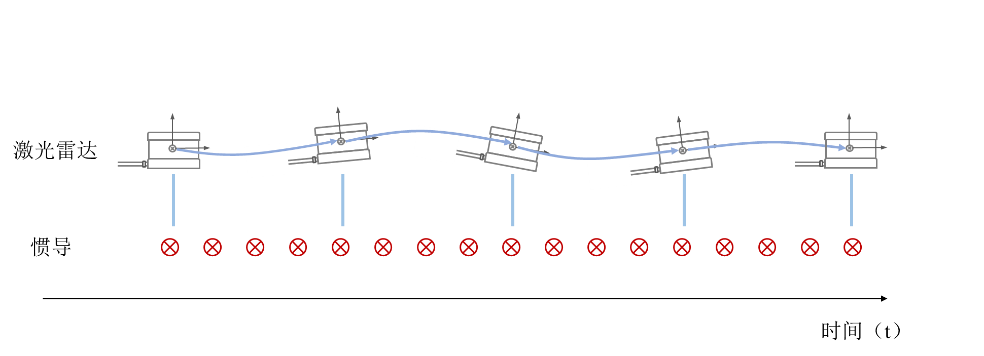

本文以获取到的激光帧为基准帧，对该激光帧对应的位姿进行优化。具体的算法流程间表。在两帧激光帧之间，系统会获取许多惯导帧。本文将一帧激光帧及该激光帧与前一帧激光帧之间的惯导帧匹配为一组数据，并定义此为一组数据帧进行后续的优化。该组数据帧对应的位姿为数据中点云获取时间对应的位姿，示意图如下图所示。

表 激光/惯导时间对准

|  |
| --- |
| 算法1：激光/惯导时间对准 |
| 输入： 激光里程计估算位姿，匹配好的特征点对；惯导原始加速度度、角速度信息。 |
| 输出： 将激光里程计数据与惯导数据匹配好的数据帧。 |
| 1. 接收惯导原始数据，提取惯导数据时间戳，将惯导压入队列； 2. 接收激光里程计数据，提取里程计处理的点云对应的时间戳； 3. 判断是否接收到新的激光里程计数据。若有，执行后续算法。若无，退出算法。 4. 激光/惯导时间对准：    1. 判断惯导队首数据时间是否大于激光帧时间。若是，说明当前接收的激光帧时间比最早的惯导帧数据早，不满足数据帧匹配要求。此帧激光帧无效，保留惯导数据，等下一帧激光数据，退出算法；若不是，执行后续算法；    2. 判断惯导队首数据时间是否小于激光帧时间。设置此判断为循环条件，若不满足，执行后续算法；若满足，循环执行：   4.2.1 将惯导队首数据加入匹配数据帧；  4.2.2 将惯导队首数据推出队列。  4.3 将激光帧加入匹配数据帧   1. 返回匹配好的数据帧。 |

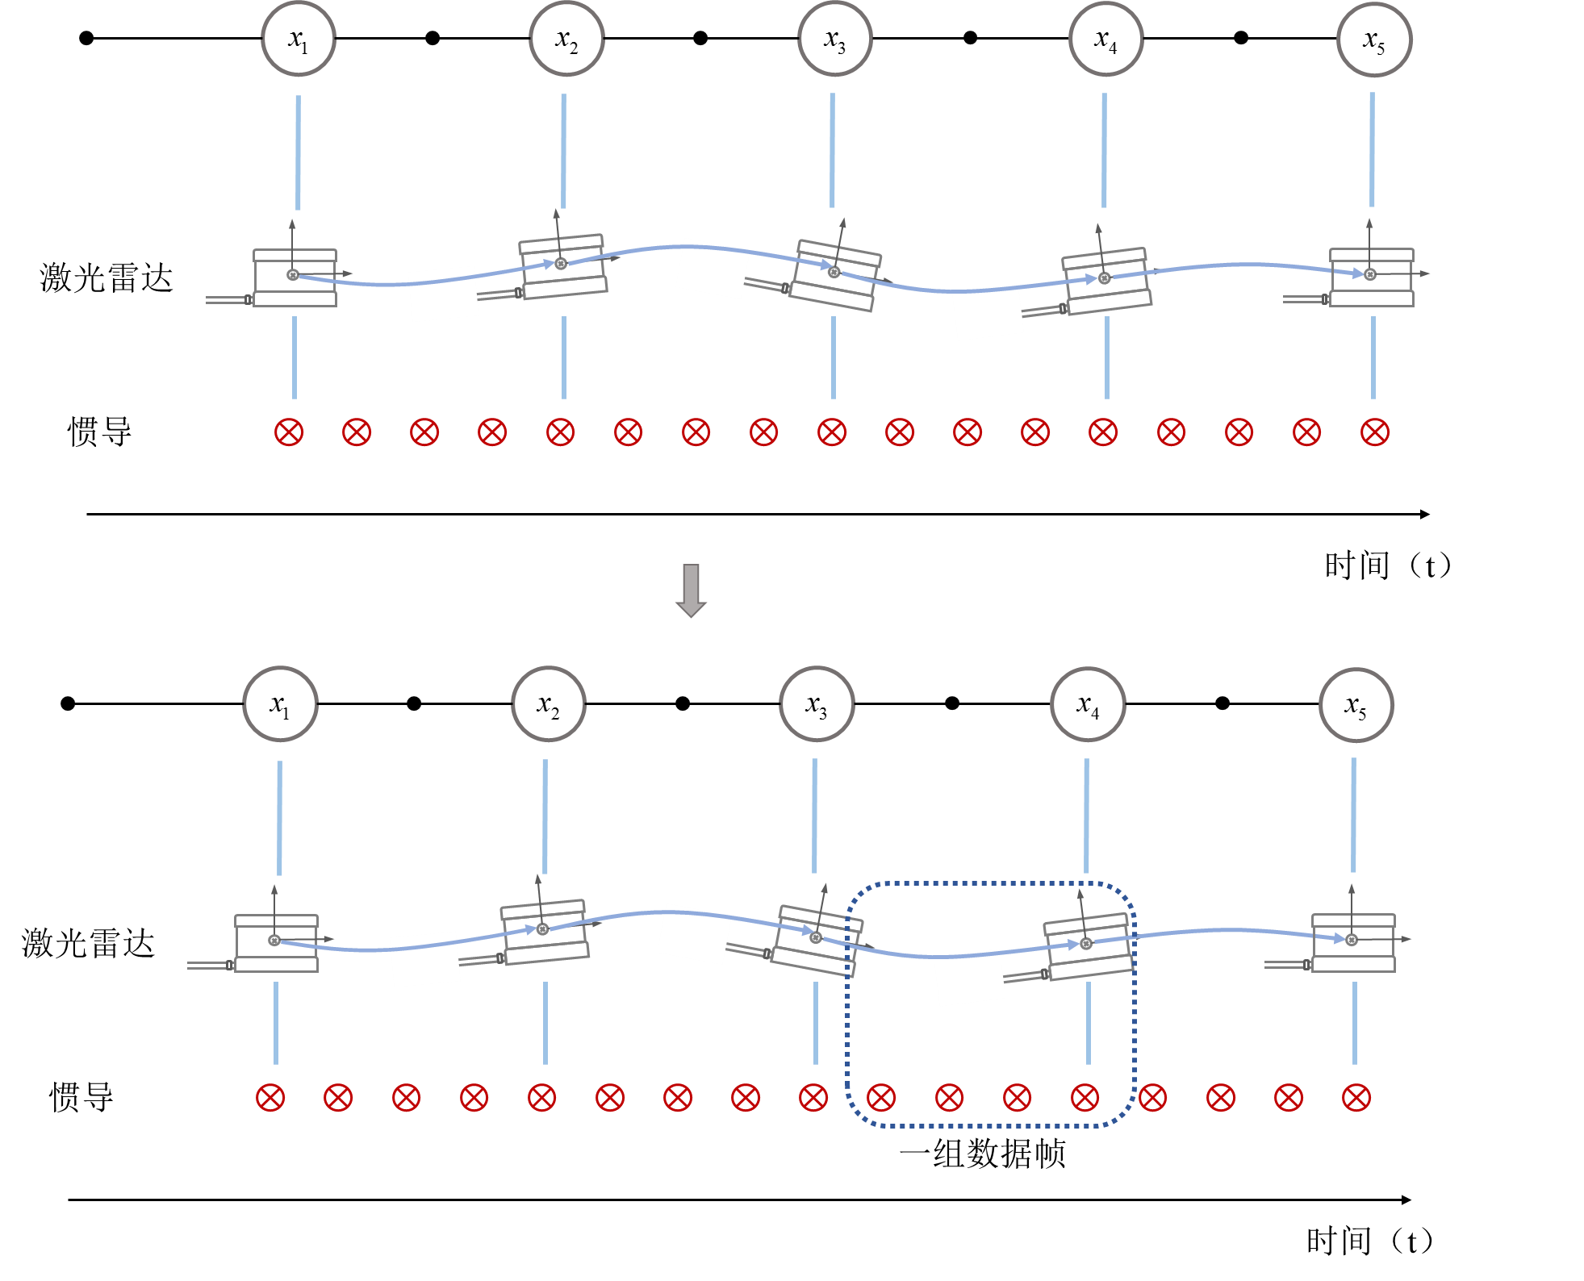

4.2.2 激光/惯导联合初始化

在激光、惯导数据时间对准，获取可供处理的数据帧后，进入激光/惯导联合初始化模块。此处以激光里程计位姿估计为基准，对惯导偏置数据进行优化。初始化模块算法流程如下表。

表 激光/惯导联合初始化算法

|  |
| --- |
| 算法1：激光/惯导联合初始化 |
| 输入： 激光里程计估算位姿，包括各帧位移与旋转；相邻帧间惯导预积分值。 |
| 输出： 优化后的初始化状态量；初始化成功标志位。 |
| 1. 初始化状态判断：   判断初始化标志位是否为已初始化。若已初始化，则退出算法；若未初始化，执行后续算法。   1. 滑窗状态判断：    1. 判断滑窗是否填满。设置此判断为循环条件。若未填满，进入滑窗策略，将新的关键帧加入窗口；若填满，执行后续算法。 2. 初始化条件判断、若满足初始化条件，执行后续算法。若不满足，退出算法，初始化状态位为未初始化； 3. 初始化模块误差项构建：    1. 定义初始化模块需优化状态变量；    2. 加入激光里程计定位数据；    3. 加入帧间惯导预积分项；    4. 定义误差项，设置误差项中对状态量的雅各比矩阵，定义求解方式。 4. 执行对窗口内误差项的优化，配置优化器，求解非线性优化问题； 5. 返回优化后的状态变量，更新初始化标志位为已初始化。 |

首先定义需初始化模块状态变量：



根据前文惯导预积分推导，可得到两帧之间状态量的相对变化。由于两帧之间状态量的推导中，误差主要来源于与加速度项有关的部分。我们把其中与加速度有关的部分进行提取，即位移预积分项、速度预积分项与旋转预积分项。而由激光里程计，可得到各帧相对于初始时刻的位姿。考虑滑窗内相邻两帧、，我们将激光里程计获取的位姿作为系统的位姿初始值，记为位置、 与旋转、。他们与惯导预积分项满足一下运动关系：







而由于惯导偏置以及速度状态的不准确，导致预积分项的不准确，预积分项与观测状态之间存在误差。我们定义此为预积分误差：



由此我们得到由相邻帧构造的误差项。在初始化时，本文要求窗口内数据帧数目要求时进行优化。通过优化窗口内所有帧的预积分误差项之和，我们可得到优化后的初始化状态量。



在求解以上最小二乘问题时，首先定义代价函数对各优化变量的雅各比矩阵，利用雅各比矩阵实现对各状态量增量的求解。此处不对雅各比矩阵的推导详细赘述。整体优化是迭代进行的。每次求解出增量后，本文利用以下公式，以一阶泰勒展开的形式，对偏置项进行更新：







在惯导偏置项优化后，由于偏置项和之前预积分时的偏置项有所变动且更为准确，需要对惯导预积分项进行重积分以对其更新。

此外，初始化过程对车辆运动状态有所要求。若车辆一直在静止状态，惯导无法充分激活，则不满足初始化要求。若初始化时车辆运动过于剧烈，加速度数值抖动较大，也不利于初始化。此外，激光里程计的定位效果直接影响初始化效果，其对环境特征的要求也是初始化的限制条件之一。

4.2.3 滑动窗口策略

由于同时对所有帧都进行优化代价太大，且并没有必要。当前帧状态只与当前帧之前一段时间状态有关。因此在整个紧耦合系统中，本文采用滑动窗口策略，通过对关键帧的筛取及窗口的管理，维护整个系统的优化结构。

首先进行关键帧的提取。当相邻两帧数据获取时间接近、位移偏差较小时，两帧之间位姿变化不明显，对其一一提取优化意义不大。此外，使用激光里程计初始定位的过程中，环境特征的情况可反应定位效果。本文以数据帧获取时间、获取时点云特征个数以及与相邻帧点云覆盖区域为参数，对数据帧进行筛选，提取定位较准确、与前后帧相对独立的数据帧作为关键帧。

在确定关键帧筛选条件后，可进行滑动窗口的维护。滑窗策略的执行流程见下图。系统接收到新数据帧，首先进行关键帧的判断。若不满足关键帧条件，则跳过该帧。若满足关键帧条件，且滑窗内帧数小于窗口大小时，将新的数据帧加入窗口；若满足关键帧条件，且滑窗内帧数已达到窗口条件，执行滑窗操作。将窗口内最早的一帧滑出窗口，将新的关键帧作为窗口内的最新帧。在窗口滑动过程中注意关键帧序列的变化及状态的更新。

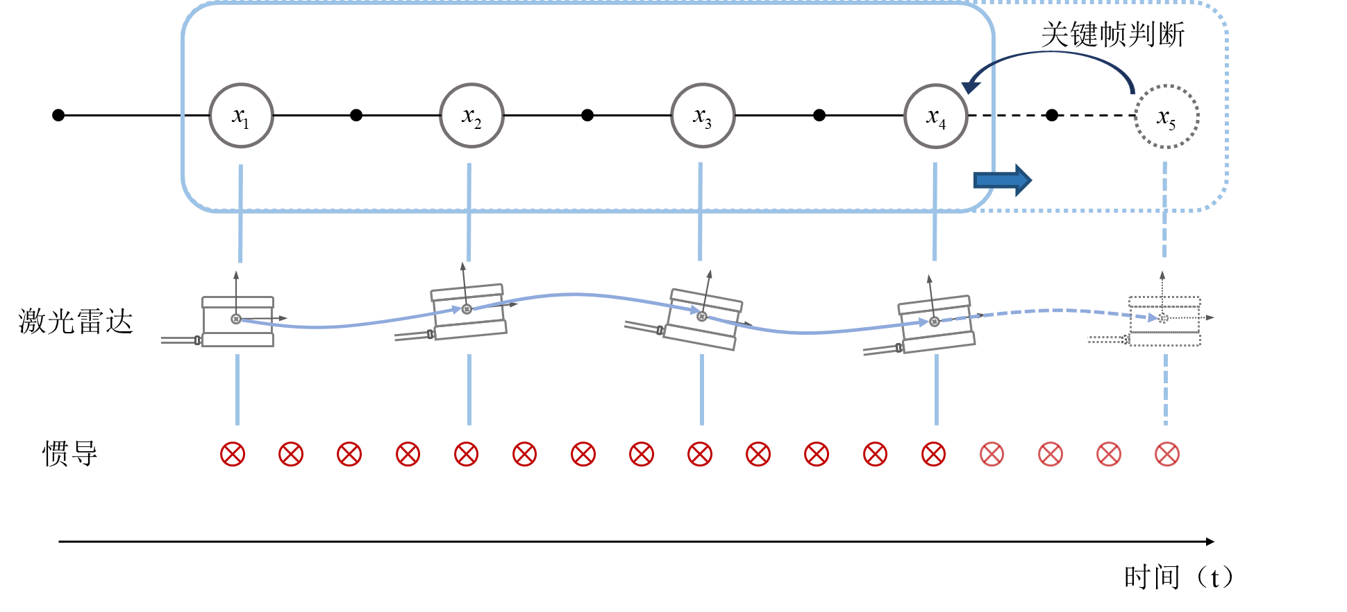

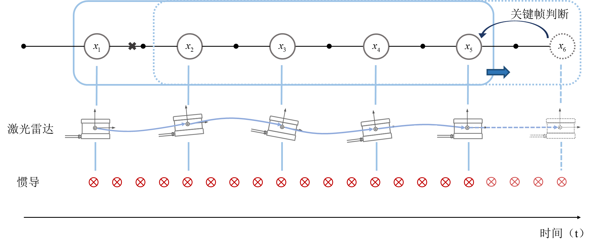

4.3 误差项构建与紧耦合优化

紧耦合优化模块为整个算法的核心模块。在此模块中，我们利用紧耦合的方式，对激光、惯导两种定位误差进行统一的优化，以得到更鲁棒、精确的定位结果。

在前面的算法中，我们利用激光里程计得到了较精准的位姿，而利用惯导预积分又得到了相邻两帧之间的约束关系。基于激光里程计的定位方法精度较高，累积误差相对较小，定位结果稳定，但受环境特征制约，且在车辆运动较剧烈、车速较高、动态障碍物较多时效果较差；相比之下，惯导数据不受外部环境特征影响，能直接对加速度、角速度信息进行观测从而积分得到位姿，能更敏感的反应车辆运动状态，且短时间内推算也有较高的精度。但累积误差大，长时间推算效果不稳定，传感器噪声大。两种传感器定位方法各有优缺点，且在某种程度可实现各自的弥补。本文基于这方面性质，对两者进行融合。

激光、惯导两种不同方式的定位方法，使各帧位姿之间存在了冗余的约束。此外，激光里程计在定位过程中，通过环境观测数据匹配估计当前位姿信息。当将多帧激光帧统一考虑时，会出现对同一特征的多次观测，进而形成由于激光观测产生的各帧之间位姿约束的冗余。利用这些冗余关系，我们可以实现对最后位姿估计的平衡，融合各传感器优点，使定位更加精确。

4.3.1 激光误差项构建

在前文中，介绍了激光里程计的定位原理。对与单帧扫描来说，同一时刻对不同的环境特征产生观测，通过环境特征的匹配估计当前位姿。对于激光雷达来说，其优势之一就是环境信息的丰富与准确。根据不同的环境特征，通过特征匹配，可产生对当前位姿多重的约束。通过整体优化这些约束，最小化整体的匹配误差，可达到较精确的定位效果。

但是，由于车辆的运动以及环境信息的不确定性，不同时刻的环境状况是不同的。可能某一时刻环境整体特征信息较多，对后续匹配定位很有利；而某一时刻相对环境信息较少。若能将多帧信息进一步进行协同统一处理，则有利于趋向整体的平衡，促进定位效果的稳定。此外，如下图所示，各帧之间对环境特征会有重复的观测。而由重复的观测，又增加了帧间位姿的约束。若能将重复的观测及其对应激光帧位姿进行统一的优化，可进一步提升定位的精度与稳定性。基于以上原理，本文对滑窗内所有激光帧对应的由特征匹配产生的位姿约束进行统一的优化，以达到更高的定位精度与定位稳定性。



在激光里程计部分，通过对环境信息进行特征提取，以同一时刻相近位置观测到的相邻角特征点位于同一直线、相邻面特征点位于同一平面为基础原理，以点、面特征点到直线或平面的距离作为误差项构建代价函数，从而构造非线性最小二乘问题，迭代求解位姿。每次迭代后更新当前位姿，并对特征点对应的匹配直线、平面以更新位姿重新寻找、匹配，重新构造最小二乘问题。因此，本文认为经过多次迭代后，激光里程计对当前特征的匹配是基本准确的。而点、面特征点到对应直线、平面的距离也可推导为特征点与其在匹配直线、平面上按法线投影特征点的距离。根据此原理求特征点对应的投影点，构造匹配好的特征点对作为算法处理的基础。

对于匹配好的特征点对，其误差项的构建则是经典的点对点误差问题，本文以经典的ICP方法为原理，构建点云误差项。

首先定义待优化状态变量：





其中，为滑窗内各帧优化变量的集合，为滑窗内关键帧的集合，为滑窗内时刻关键帧对应的状态变量，包括位置 、旋转、速度及惯导偏置项、。在激光误差项部分，主要优化的是位姿相关的状态变量，包括位置与旋转。

之后，构造点云匹配误差。将某一帧观测到的特征点记作，其对应在激光里程计特征地图上的匹配的投影点记作。利用与的匹配对应关系，根据观测帧所在位姿、，构造变换矩阵，构造点云投影误差：



其中，为 时刻某一次点云特征的观测，、分别为 时刻的一对观测特征点与匹配投影点。为方便表示，使用为由观测帧旋转转换成的旋转矩阵表示点云的旋转。

对于点云误差项来说，由于其观测数据的众多，不可避免会有误匹配情况的存在。而在图优化问题中，若某一约束产生较大的误差，会对整体优化效果产生影响。此外，为降低误差量级，提升优化效率，引入核函数，减小因错误匹配产生的较大的误差带来的影响。核函数有多种形式。经实验效果验证，本文选用高斯核函数：



对于滑窗内所有帧，对每一帧的投影误差进行协同优化，定义紧耦合框架中的激光误差项为：



其中，为滑窗内各帧所有观测集合，为滑窗内关键帧的集合。

至此，激光误差项构建完成。将激光误差项加入整体优化框架中，利用优化器进行求解。求解中需要定义误差项中对待优化变量的雅各比矩阵，通过高斯牛顿或列文伯格-马夸尔特方法求解增量，更新优化变量。

4.3.2 惯导误差项构建

在第二章中，我们对惯导预计分项及其推导进行了定义。要明确的是，如果惯导加速度、角速度等观测数据准确的话，其按照运动关系对惯导位姿、速度等状态量通过积分的推算理论上是准确的。而之所以产生误差，就是由于观测数据的不准确，以及偏置量不同时刻的变化。因此，可以将位姿推算过程中，无误差存在的、准确的推算量与有误差的、可能不准确的量进行分离。其中的，本文定义其中可能产生误差的部分为惯导预积分项。在实际处理中，由于非线性优化的迭代处理与各帧状态量之间相互的关联关系，对状态量的重复推算会占据大量时间。而实际上，每次对状态量的调整与优化，都可通过对其误差部分——惯导预积分项的优化、调整来实现。通过提前对误差状态进行预积分，运算中对预积分项进行微调，不必每次重复进行状态量的推算，提高了算法效率。

惯导通过帧间位姿的推算，构造的是相邻两帧之间的约束，如下图示意。而由于实际观测与预积分项之间存在误差，由公式（2，定义两帧见惯导预积分误差如下：

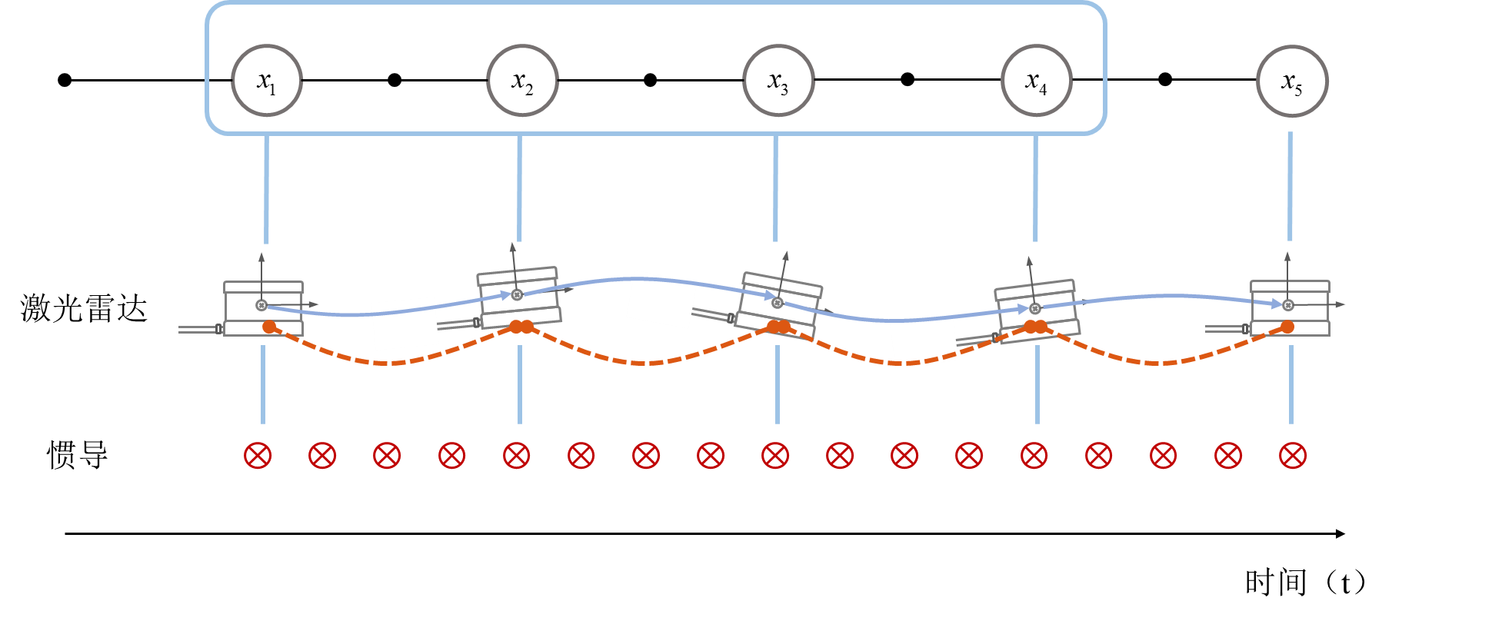



其中，对于帧间旋转量的优化，通过提取四元数虚数部分，可转换成三维形式下的对旋转向量的优化；为、帧间惯导预积分的观测；，，为帧间惯导预积分估计值，其求解方法详细见第二章。

将窗口内各帧间惯导预积分协同优化，引入核函数，可得到紧耦合中的惯导残差项：





在得到惯导残差项后，可基于此构造非线性优化问题并求解。其中，涉及到对状态变量雅各比矩阵的求解，以求解变量增量以获取最优解。这部分推导详见第二章。

4.3.3 紧耦合优化

此时，激光与惯导两种传感器误差项已各自构造完毕。对于滑窗内的各帧来说，存在着帧间由惯导预积分产生的位姿约束以及又激光特征匹配产生的位姿约束，可见图。由激光里程计产生的位姿约束核心是源于对点云特征的筛选与匹配，在特征较充分、车辆运动稳定的区域，可获取较好的定位效果。惯导预积分产生的位姿约束主要是基于惯导加速度计、角速度计的直接观测数据积分获取的位姿，其误差的主要来源是观测噪声以及偏置项的不准确。以上两种位姿估计方法的存在，使得窗口内各帧之间存在位姿约束的冗余。本文通过对所有约束协同优化，利用冗余的存在，综合两种方法的优点，获取更好的定位效果。

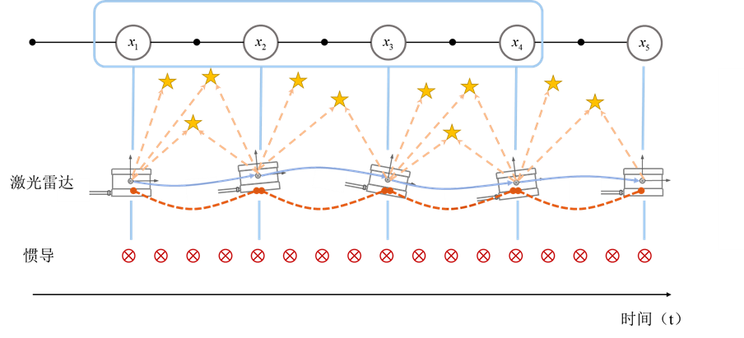

在前文中，得到了窗口内各帧间的激光里程计产生的特征匹配约束以及惯导预积分约束。结合公式 与(4.17)，将两误差项协同优化，建立新的代价函数：



根据此代价函数，构造最小二乘问题进行求解。在求解过程中，由于是对两种误差协同优化，存在误差约束过程中“权重”的分布问题，即各误差项对应信息矩阵的确定。根据前文所述，两种位姿估计方法在不同的工况下定位效果各有差异，与环境特征情况、车辆运动状况等紧密相关。因此，使用恒定的、与环境工况无关的信息矩阵来约定优化过程中对两误差项的信任度分配是不合理的，尤其对于对环境特征敏感，随环境变化效果变化较大的激光里程计误差项。因此，本文采取基于环境特征动态自适应信息矩阵的方法，确定激光里程计误差项在整体优化过程中所占权重，提高定位效果。

根据激光里程计定位的基本原理与实际实验结果，可知激光里程计定位精度主要与环境检测特征点数、匹配特征点之间距离、检测特征点的位置几个参数有关。本文将对激光里程计的信息矩阵分为两个层面：对于激光里程计总体误差项，本文设置信息矩阵与检测到环境特征点个数相关，在检测到环境特征点较少时，降低对激光里程计效果的信任。对于激光里程计中每一对匹配特征点产生的匹配投影误差，设置其对应信息矩阵主要与匹配点之间误差以及匹配点所在位置有关。在匹配点之间距离较远、匹配点检测位置较远时，降低对此项误差项的信任。在实际中，通过以上方法，可基于环境特征状况，动态自适应地确定激光匹配误差项对应的信息矩阵，根据环境状况实现对误差项权重的调整。

对与惯导误差项，其定位精度主要与观测噪声与加速度偏置有关。本文假设加速度计、角速度计的观测噪声符合高斯分布，其对应的信息矩阵随车辆运动迭代。在实际求解中，误差项对应协方差矩阵的推导变换以及雅各比矩阵的推导以及迭代，在第二章进行了详细介绍。

在定义好误差项，确定了误差项对应信息矩阵后，可对该最小二乘问题进行求解。本文利用Ceres来构建优化框架。优化过程中，由于旋转变量利用四元数的方法进行表示，需要对其相关运算及求导方式重新定义。通过提前定义优化代价函数中对各变量雅各比矩阵，设定优化方式，可对问题进行求解。

4.3.4 惯导帧间推算补偿

在实际使用中，定位数据一般直接发给底层规划、控制模块。其对定位数据的实时性与更新频率要求较高，一般在50 Hz - 100 Hz左右。而激光雷达实际工作频率在20 HZ，而通过激光里程计通过特征匹配解算位姿得到的位姿频率更低。因此，激光里程计与惯导耦合的位姿发布频率也会相对较低。相比之下，惯导的工作频率为100 Hz，而利用惯导推算位姿的计算消耗又很小。在较短时间内，利用惯导推算的位姿精度也很高。因此本文引入惯导帧间补偿模块，在激光、惯导数据帧时间对准的基础上，以紧耦合后的位姿为基准，在相邻紧耦合位姿间引入惯导位姿补偿，利用惯导推算求解帧间位姿。在新的一帧进入后，再重新更新算法，并以新的耦合位姿为基准重新推算，并最终以惯导推算速率发布位姿。通过这种方法，可提高位姿发布频率，在不损害定位精度的情况下，满足系统实时性要求。

表 惯导帧间补偿算法

|  |
| --- |
| 算法1：激光/惯导联合初始化 |
| 输入： 紧耦合优化位姿，激光/惯导匹配好的数据帧。 |
| 输出： 惯导帧间补偿后的位姿。 |
| 1. 接收激光里程计定位数据，接收惯导初始数据，数据帧时间同步； 2. 构造误差项，紧耦合优化，得到优化后的位姿； 3. 惯导帧间补偿：    1. 判断是否有新的优化后位姿。若有，以新的优化位姿为基准；若无，继续推算；    2. 获取紧耦合位姿时间戳，找对应时间下的惯导数据；    3. 以紧耦合位姿为推算基准，进行惯导位姿推算；    4. 发布推算后的位姿，并以此更新推算基准； |

4.4 本章小结

本章主要完成了对激光/惯导紧耦合整体系统的构造及各系统子功能模块的实现，构造了激光、惯导各自对应的误差项并以此完成了紧耦合优化，得到优化后的车辆位姿。首先对激光/惯导紧耦合系统框架进行设计，以激光里程计定位数据为基础，结合惯导帧间预积分约束，对位姿进行融合修正。首先，对激光里程计数据、惯导原始数据进行时间对准并构建新的数据结构用于后续处理。之后，计算帧间惯导预积分。以激光里程计位姿结果为基准，对惯导偏置项及速度初值进行初始化处理。初始化后，修正惯导预积分数据。根据由激光里程计算法获取匹配的特征点对，构造激光误差项。根据位姿观测与惯导预积分推算的误差，构造惯导误差项。由此，可构建整体的紧耦合问题，并进行优化。优化过程中，采用基于环境特征的动态自适应信息矩阵，动态地对紧耦合中权重进行设定。整个优化框架基于滑动窗口策略，以一定区域内的关键帧作为优化目标。在位姿发布过程中，利用惯导帧间推算补偿的方法，以融合帧为基准，利用惯导进行帧间位姿推算，提高位姿更新速率。本章通过构建紧耦合系统，综合利用激光里程计与惯导推算信息，结合二者优点，利用冗余约束的存在，以图优化的方法，实现激光/惯导位姿推算的紧耦合，提升定位精度与稳定性。

第5章 实车实验

5.1 平台 ROS can

坐标系定义

精度 实时性

第6章 总结与展望

致谢

参考文**献**

1. 高锋. 汽车纵向运动多模型分层切换控制[D]. 清华大学.2006.
2. 刘强,陆化普,张永波. 我国道路交通事故特征分析与对策研究. 中国安全科学学报，2006，16（6）：123-128.

**个人简历、在读期间发表的学术论文与研究成果**

**个人简历：**

**已发表论文：**

Times New Roman体，四号，居中，单倍行距，段前0磅，段后0磅，选填Master、Doctor